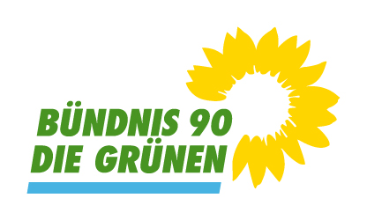 | Gemeinderatsfraktion Böblingen (LK Böblingen)
 | Bündnis 90/ Die Grünen
 | 7 Mandate (22,7 %); davon 5 Frauen
 | Größte Fraktion
 | Böblingen/ Schönbuch: Gemeinderat Böblingen (gruene-bb.de)

